รายงานการปฏิบัติราชการประจำเดือนพฤศจิกายน 2567
รายงานการปฏิบัติราชการประจำเดือนพฤศจิกายน 2567
ประจำปีงบประมาณ พ.ศ. 2568
สถานีตำรวจวังหิน

1. งานสืบสวน
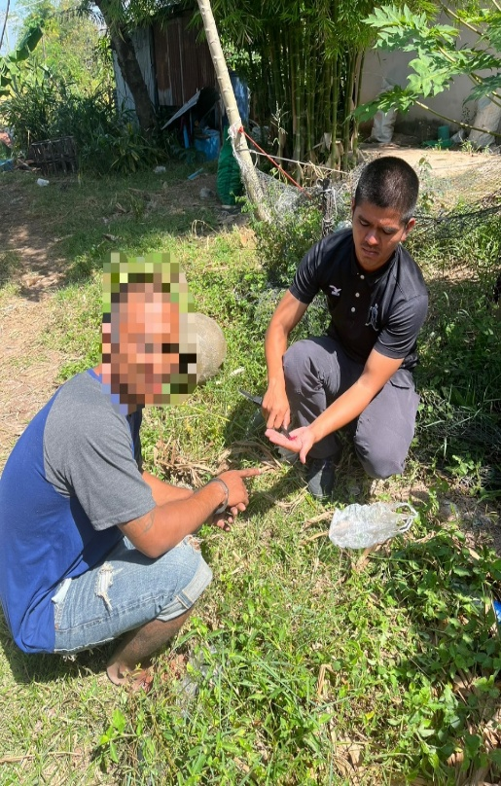

1 พ.ย.๒๕๖๗ ชุดสืบสวน ได้สืบสวน ติดตาม จับกุมนายวีระยุทธ จวงสังข์ พร้อมด้วยของกลางคือยาเสพติดให้โทษประเภท 1 (เมทแอมเฟตามีน) จำนวน 50 เม็ด

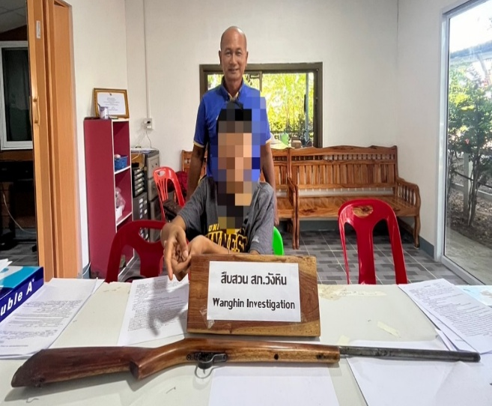

๗ พ.ย.๒๕๖๗ ชุดสืบสวน ได้สืบสวน ติดตาม จับกุมนารังสรรค์ บุญส่ง พร้อมด้วยของกลางคืออาวุธปืนแบบประดิษฐ์เอง จำนวน 1 กระบอก

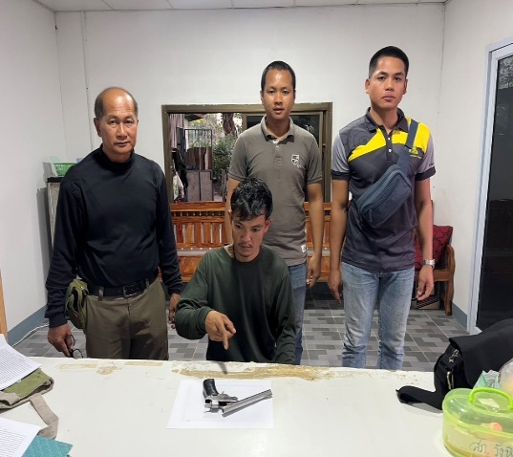

๙ พ.ย.๒๕๖๗ ชุดสืบสวน ได้สืบสวน ติดตาม จับกุมวิชัย เวียงสมุทร พร้อมด้วยของกลางคืออาวุธปืนแบบประดิษฐ์เอง จำนวน 1 กระบอก

2. งานสอบสวน

สถิติคดีอาญา 4 กลุ่ม เดือน พฤศจิกายน พ.ศ. 2567
กลุ่ม 1 เป็นคดีประเภท ฐานความผิดเกี่ยวกับชีวิต ร่างกาย และเพศ เกิดขึ้น - คดี
-ไม่มีคดีเกิด

กลุ่ม 2 ความผิดเกี่ยวกับทรัพย์ เกิด 2 คดี
-ลักทรัพย์ เกิด 1 ราย จับ 1 ราย ผู้ต้องหา 1 คน
-ยักยอกทรัพย์ เกิด 1 ราย จับ 1 ราย ผู้ต้องหา 1 คน

กลุ่ม 3 ฐานความผิดพิเศษ เกิด - คดี
-ไม่มีคดีเกิด

กลุ่ม 4 ฐานความผิดรัฐเป็นผู้เสียหาย เกิด 22 คดี
-ยาเสพติด เกิด 17 ราย จับ 17 ราย ผู้ต้องหา 17 คน
-อาวุธปืน เกิด 4 ราย จับ 4 ราย ผู้ต้องหา 4 คน
-การพนัน เกิด 1 ราย จับ 1 ราย ผู้ต้องหา 1 คน

พ.ร.บ.แอกกอฮอล์ เกิด 2 คดี
-เมาขับ เกิด 1 ราย จับ 1 ราย
-เมาสุราประพฤติตนวุ่นวาย เกิด 1 ราย จับ 1 ราย (เปรียบเทียบปรับ)

ข้อมูล เดือนพฤศจิกายน 2567
3. งานป้องกันปราบปราม
3.1 เขตจุดตรวจ
จุดตรวจบังคับ(ในพื้นที่) 6 จุด
จุดตรวจบังคับ(นอกพื้นที่) 5 จุด
จุดตรวจอื่น(ในพื้นที่) 5 จุด
จุดตรวจอื่น(นอกพื้นที่) 45 จุด
จุดตรวจทั้งหมด(ในพื้นที่) 11 จุด
จุดตรวจทั้งหมด(นอกพื้นที่) 50 จุด

3.2 การตรวจจุดตรวจ
การตรวจจุดตรวจบังคับ(ในพื้นที่) 384 จุด
การตรวจจุดตรวจบังคับ(นอกพื้นที่) 266 จุด
การตรวจจุดตรวจอื่น(ในพื้นที่) 317 จุด
การตรวจจุดตรวจอื่น(นอกพื้นที่) 308 จุด
การตรวจจุดตรวจอาสาสมัครตำรวจ(ในพื้นที่) 0 จุด
การตรวจจุดตรวจอาสาสมัครตำรวจ(นอกพื้นที่) 0 จุด

3.3 การตรวจเยี่ยมประชาชน
การตรวจเยี่ยมประชาชน 153 จุด
การตรวจเยี่ยมประชาชน(ในพื้นที่) 1 จุด
การตรวจเยี่ยมประชาชน(นอกพื้นที่) 152 จุด

3.4 การตรวจค้นบุคคลและยานพาหนะ
การตรวจค้นบุคคลและยานพาหนะ 0 จุด
การตรวจค้นบุคคลและยานพาหนะ(ในพื้นที่) 0 จุด
การตรวจค้นบุคคลและยานพาหนะ(นอกพื้นที่) 0 จุด

3.5 Crime Mapping
การบันทึกCrime Mapping 0 จุด
การบันทึกCrime Mapping(ในพื้นที่) 0 จุด
การบันทึกCrime Mapping(นอกพื้นที่) 0 จุด

3.6 การตั้งจุดตรวจ(ตั้งด่าน)
การตั้งจุดตรวจ(ตั้งด่าน) 10 จุด

ภาคผนวก

การตรวจจุดตรวจ
เรียน ผู้บังคับบัญชา สภ.วังหิน ภ.จว.ศรีสะเกษ
วันนี้ ( 5 พ.ย. 2567 ) เวลาประมาณ 18.30-23.00 น. ร.ต.อ.ชัยภัทร สาระโท รอง สว.(สส.)สภ.วังหิน ปฏิบัติหน้าที่ร้อยเวรป้องกันปราบปราม (20) พร้อมด้วยพลขับ 20 และสายตรวจจักรยานยนต์
ได้ออกตรวจพื้นที่รับผิดชอบป้องกันปราบปรามอาชญากรรมและความผิดอื่นที่เกี่ยวข้องฯ การก่อเหตุความไม่สงบเรียบร้อยความปลอดภัยในชีวิตและทรัพย์สินของประชาชน ย่านชุมชน หมู่บ้าน สถานที่ราชการ โรงเรียน โรงพยาบาล จุดเสี่ยง เซฟตี้โซนธนาคาร ร้านสะดวกซื้อ ร้านทอง ปั๊มน้ำมัน ตรวจสถานที่ติดตั้งพระบรมฉายาลักษณ์มั่นคงปลอดภัยดี
ขณะปฎิบัติหน้าที่เหตุการณ์ทั่วไปปกติ
จึงเรียนมาเพื่อโปรดทราบ
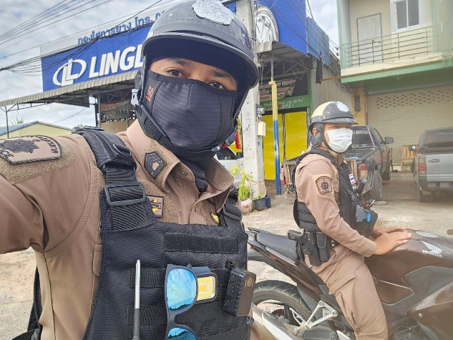
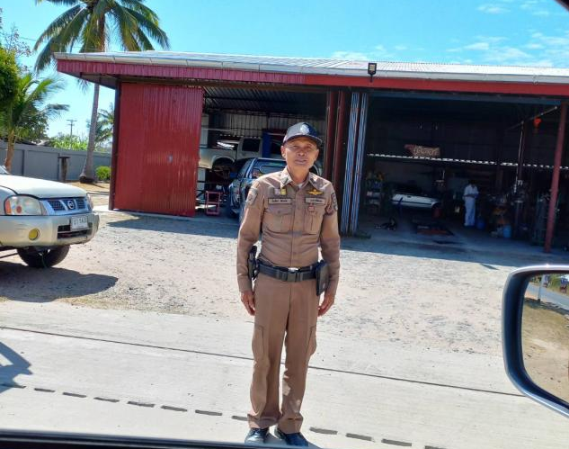

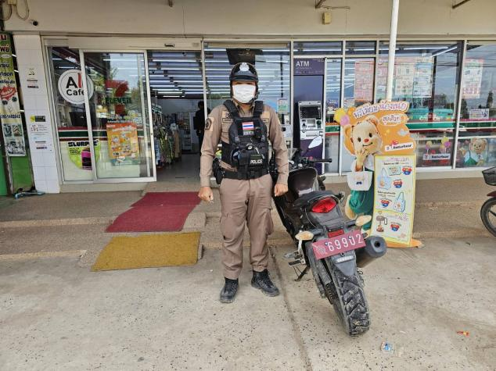
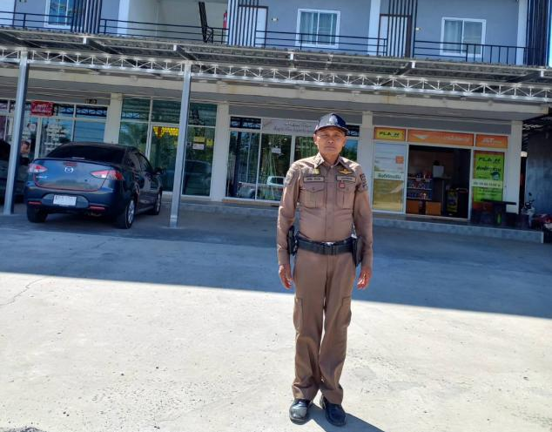

การตั้งจุดตรวจ(ตั้งด่าน)
เรียน ผู้บังคับบัญชา สภ.วังหิน ภ.จว.ศรีสะเกษ
ขอรายงานก่อนการตั้งจุดตรวจ ดังนี้
1. จุดตรวจบังคับใช้กฎหมายกวดขันวินัยจราจรเพื่อป้องกันและลดอุบัติเหตุทางถนน,คนต่างด้าวหลบหนีเข้าเมืองฯ,ยาเสพติดและป้องกันปราบปรามอาชญากรรมในพื้นที่
2.ประจำวันที่ 5 พ.ย. 2567 เวลา 10.00 - 11.00 น.
3. สถานที่ตั้ง ถนนสาย 220(ศรีสะเกษ-ขุขันธ์) บริเวณหน้า สภา.วังหิน ต.บุสูง อ.วังหิน จ.ศรีสะเกษ
4.ผู้อนุมัติให้ตั้งจุดตรวจ ผบก.ภ.จว.ศรีสะเกษ ตามหนังสือที่ 0018(ศก)12/949 ลง 18 ต.ค.2567
5.ผู้ควบคุมการปฏิบัติ
5.1 พ.ต.ทำ.พันธ์ยศ เถื่อนพังเทียม รอง ผกก.ป สภ.วังหิน
5.2 พ.ต.ต.รักพงศ์ เพียงแก้ว สวป.สภ.วังหิน
6.หัวหน้าจุดตรวจ ร.ต.ท.สุรเหวียน นาจำปา รอง สว(ป).สภ.วังหิน พร้อม ร้อยเวร 20 สายตรวจจักรยานยนต์ กำลังปฏิบัติรวม 8 นาย
7.ได้ลงข้อมูลการตั้งจุดตรวจทางระบบ TPCC เรียบร้อย
8.พร้อมภาพถ่ายประกอบ
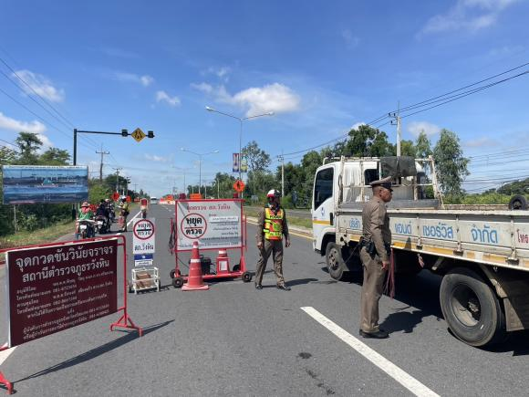
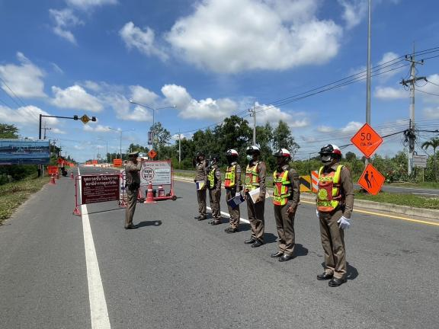
จึงเรียนมาเพื่อโปรดทราบ

4. งานจราจร
ภาคผนวก

การให้บริการจราจรโรงเรียน,ตรวจเยี่ยมผู้บริการซ่อมรถในพื้นที่
วันที่ 12 พ.ย. 67 เวลา 07.30 น. พ.ต.ท.พันธ์ยศ เถื่อนพังเทียม รอง ผกก..ป.สภ.วังหิน พร้อม จนท.จราจร ร่วมประชุมชี้แจงแนวทางการปฏิบัติ พร้อมรับฟังอุปสรรคในการทำงานร่วมหาแนวทางดำเนินการ เน้นย้ำการบริการจราจรหน้าโรงเรียนหน้าโรงเรียนนครศรีลำดวน ออกตรวจร้านให้บริการซ่อมรถ ห้ามไม่ให้มีการแต่งซิ่งดัดแปลงสภาพรถ เพื่อลดปัญหารถท่อดังและเด็กแว้น
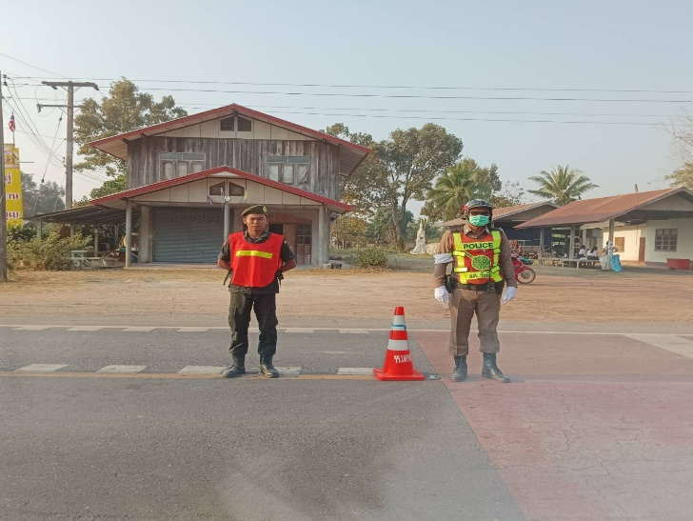

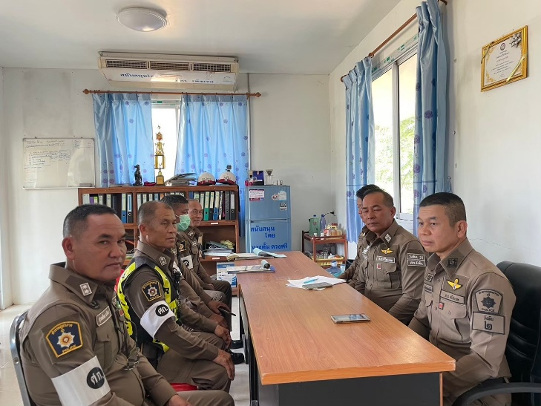

การตั้งจุดตรวจ(ตั้งด่าน)
เรียน ผู้บังคับบัญชา สภ.วังหิน ภ.จว.ศรีสะเกษ
วันที่ 14 พ.ย.67 เวลา 10.00 -11.00 น.
พ.ต.ต.รักพงศ์ เพียงแก้ว สวป สภ.วังหิน หัวหน้าชุด ร.ต.ท.สุรเหวียน นาจำปา รอง สว(ป.)..สภ.วังหิน พร้อมสายตรวจจราจร ตั้งจุดตรวจกวดขันวินัยจราจร ป้องกันอาชญากรรมฯ และมาตรการยึดรถต้องสัย กวดขันจับกุมรถไม่ติดแผ่นป้ายทะเบียน รถแต่งซิ่งดัดแปลงสภาพ หน้า สภ..วังหิน ถนนศรีสะเกษ-ขุขันธ์(220) ต.บุสูง อ.วังหิน จ.ศรีสะเกษ
3.กำลังประกอบด้วย เจ้าหน้าที่ตำรวจชุดปฏิบัติ 7 นาย
- ชั้นสัญญาบัตร 2 นาย
- ชั้นประทวน จำนวน 5 นาย
ผลการปฏิบัติ เรียกตรวจรถ 29คัน/ว่ากล่าวตักเตือน 10 คัน ข้อหาดังต่อไปนี้
๑.ไม่มีใบขับขี่ 4 ราย
๒.ไม่สวมหมวกนิรภัย 4 ราย
รายงานผลการปฏิบัติลงระบบ TPCC เรียบร้อย

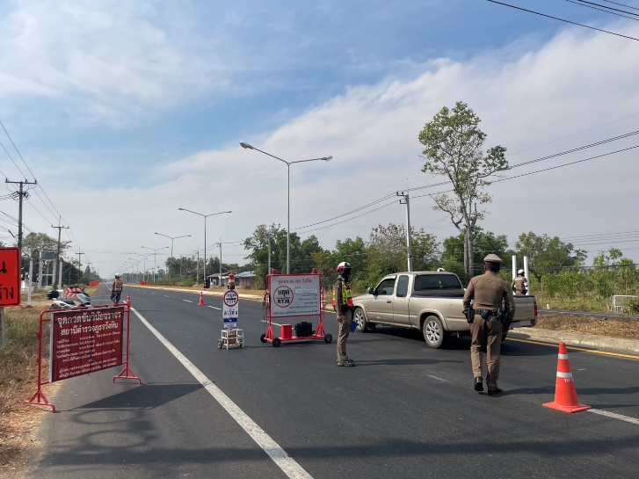
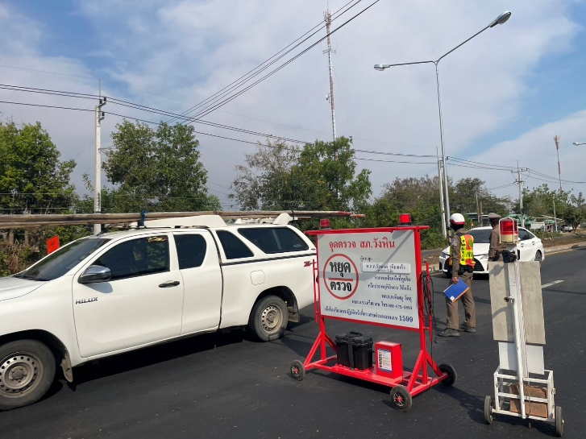

5. งานอำนวยการ
ผลการปฏิบัติ

วันที่ 8 พ.ย.67 เวลา 09.00 น.พ.ต.ท.หญิงภัทรภร สีหะวงษ์ สว.อก.สภ.วังหิน พร้อมข้าราชการตำรวจจิตอาสา สภ.วังหิน ร่วมกับประชาชาชนในพื้นที่อำเภอวังหินร่วมกิจกรรมจิตอาสาเฉพาะกิจ (บริจาคโลหิต) ให้แก่เหล่ากาชาดจังหวัดศรีสะเกษ ณ หอประชุมอำเภอวังหิน

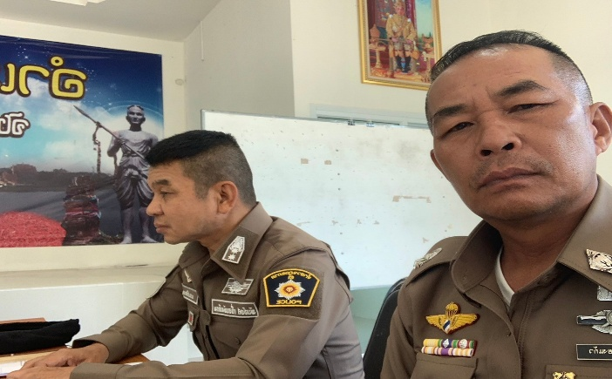

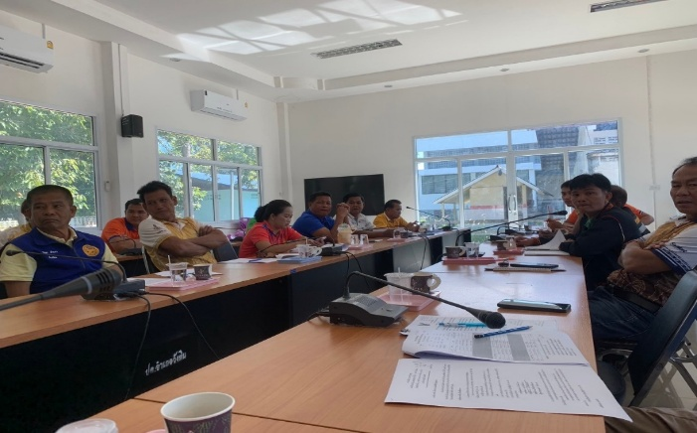

วันนี้ 21 พ.ย.2567 เวลา 10.00 น. พ.ต.ท.พันธ์ยศ เถื่อนพังเทียม รอง ผกก.ป.สภ.วังหิน พร้อมด้วย พ.ต.ต.รักพงศ์ เพียงแก้ว สวป.สภ.วังหิน ได้ร่วมประชุมการจัดการแข่งขันกีฬามวลชนสัมพัทธ์ ครั้งที่ 7 ประจำปี 2567 ณ ห้องประชุมอำเภอวังหิน

